EflyDNS用户手册



项目名称 | 基于分布式架构的高速智能DNS解析服务系统
编写人 | 黄衍博
最后更新时间 | 2014年9月

目录
目录 2
基础知识 3
1、什么是DNS? 3
2、什么是A记录？ 4
3、什么是AAAA记录？ 4
4、什么是CNAME记录？ 5
5、什么是MX记录？ 5
6、什么是NS记录？ 5
7、什么是TXT记录？ 6
8、什么是TTL？ 6
9、域名的构成规则 6
10、智能DNS和普通DNS的区别 8
账号管理 9
1、账号注册 9
2、登陆/注销 9
3、密码找回 10
4、密码修改 10
5、基本信息 11
域名管理 12
1、域名添加 12
2、防重检测 12
3、指向检测 12
4、域名分组 13
5、自定义分组 13
6、别名功能 13
7、信息备注 14
8、快速查找 14
9、基本设置 14
解析记录管理 16
1、A记录 16
2、AAAA记录 16
3、CNAME记录 17
4、MX记录 17
5、NS记录 18
6、TXT记录 18
7、记录查找 19
8、解析量统计 19
实时监控 21
1、域名实时监控 21
2、自定义实时监控 22
3、域名诊断 23
常见问题 24
1、什么是智能DNS解析 24
2、EflyDNS的DNS解析地址是什么 24
3、EflyDNS支持哪些解析类型 24
4、修改后，解析何时生效 25
5、导致解析不能生效的原因 25
快速上手，仅需四步 26
1、注册账户 26
2、添加记录 26
3、设置解析 27
4、静待生效 27
各注册商设置解析方法 28
1、万网注册的域名如何使用Eflydns？ 28
2、新网注册的域名如何使用Eflydns？ 28
3、Godaddy注册的域名如何使用Eflydns？ 30
4、易名中国注册的域名如何使用Eflydns？ 32
5、琥珀网注册的域名如何使用Eflydns？ 33

基础知识

1、什么是DNS?
谈到DNS就不得不提IP地址和域名了。

IP地址是是在网络上分配给每台计算机或网络设备的32位数字标识。在Internet上，每台计算机或网络设备的IP地址是全世界唯一的。IP地址的格式是 xxx.xxx.xxx.xxx，其中xxx是0到255之间的任意整数。例如，睿江科技网站主机的IP地址是 116.28.65.234。

域名，准确的说它是由英文字母、阿拉伯数字以及横"－"组成的一串字符，且英文不区分大小写，通常一个域名可以分为主体和后缀两部分，各部分由一个小点.隔开。以常见的163.com为例，163是这个域名的主体，而后面的.com表示这个域名属于国际域名，常见的还有.net、.cn 等等。这两部分构成了一个完整的域名。而我们常见的www.163.com从整体上来说，是一个URL地址，而非域名。细化来讲，www是一个主机名称，在这台主机上运行着网页服务器，当客户端输入www.163.com时，系统会在某个系统上查询这个地址所对应的IP地址，如果一切正常则会很快返回这台主机的IP地址，之后浏览器会向这个地址发起HTTP请求进行网页解析。在此过程中提到的“某个系统”就是我们要讲述的DNS系统。

DNS即域名解析系统。它可以将域名转换成IP地址，反之亦可。通常，我们定位一台公网计算机主要依靠的是IP地址，倘若这台计算机对外提供网页浏览服务，IP为1.1.1.1。访问时可以直接输入IP地址即可，因为这个地址简单好记，但网络上的计算机千千万，IP地址又是一串无序的数字，单凭人脑去记忆这些数字，显然不现实, 人们想出了一个很好的解决办法，那就是通过将一些字符进行有的规律组合和拼凑，使其可以表达出一定的含义，然后将这些名词与服务器的IP地址对应起来，我们就可以把这些组合成为域名。当然域名的定义规范远远要比这里谈到的严谨和规范。而解释域名与服务器IP地址的功能就是由DNS系统实现了，DNS系统工作的正常与否，直接关系到整个互联网系统的安全和稳定。

通俗些理解，IP地址好比学生的学号，域名好比学生的名字，而DNS系统则是解析学生名字与对应学生学号的工具。当有大量学生需要记录时，名字相对较为形象易记忆，而学号较为抽象相对较难，DNS系统便是负责形成、查找学生名字与学号的对应关系的工具，当想查找学生的资料的时候，只需要输入名字就可以找到其学号，找到对应学生资料。

2、什么是A记录？
当我们想获取一个域名对应的IP地址，或通过域名方式访问某一网页或程序，此时就需要在这个域名和所属的IP地址间创建一个映射关系。这个关系就是利用在DNS中为此名称创建的A记录。我们可以为一个域名添加多个IP，同一IP也可以对应多个主机名。
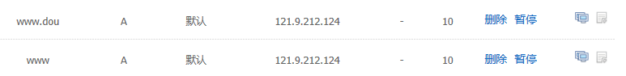
例如，我们已知gdzjwl.net该域名的IP地址为121.9.212.124.我们设主机名为www，IP地址为121.9.212.124。创建了一条A记录，当访问www.gdzjwl.net或者当我们访问www.dou.gdzjwl.net，DNS服务器都会自动解析到IP为121.9212.124的主机。

提到A记录，也有些小技巧。当主机记录输入@的时候，DNS会直接解释到主域名地址即当建立这条A记录，我们访问gdzjwl.net时就会访问到121.9.214.124的IP地址。

还有当我们在主机记录输入*时，之下所设的*.gdzjwl.net全部解析到同一个IP地址上去。 即访问aaa.gdzjwl.net（并没有设aaa.gdzjwl.net的A记录），也会自已自动解析到与gdzjwl.net同一个IP地址上去。

总的来说，A记录即Address（地址）记录，目的是标识出一条特定的域名到IP地址的记录。

3、什么是AAAA记录？
当您希望访问者通过IPv6地址访问您的域名时，可以使用AAAA记录.而记录值，也应该使用IPv6的IP地址。其他使用方法与A记录创建一样。

4、什么是CNAME记录？
CNAME 通常称别名指向。您可以为一个主机设置别名。比如设置test.mydomain.com，用来指向一个主机www.gdzjwl.net那么以后就可以用test.mydomain.com来代替访问www.gdzjwl.net了。
CNAME的目标主机地址只能使用主机名，不能使用IP地址；·主机名前不能有任何其他前缀，如：http://等是不被允许的；·A记录优先于CNAME记录。即如果一个主机地址同时存在A记录和CNAME记录，则CNAME记录不生效。

5、什么是MX记录？
MX记录，邮件交换记录。用于将以该域名为结尾的电子邮件指向对应的邮件服务器以进行处理。如：用户所用的邮件是以域名mydomain.com为结尾的，则需要在管理界面中添加该域名的MX记录来处理所有以@mydomain.com结尾的邮件。
MX记录可以使用主机名或IP地址；MX记录可以通过设置优先级实现主辅服务器设置，“优先级”中的数字越小表示级别越高。也可以使用相同优先级达到负载均衡的目的；·如果在“主机名”中填入子域名则此MX记录只对该子域名生效。

6、什么是NS记录？
NS记录，解析服务器记录。用来表明由哪台服务器对该域名进行解析。这里的NS记录只对子域名生效。
例如用户希望由12.34.56.78这台服务器解析sss.gdzjwl.net，则需要设置sss.gdzjwl.net的NS记录。
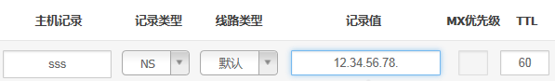
“优先级”中的数字越小表示级别越高；·“记录值”中既可以填写IP地址，也可以填写像ns.mydomain.com这样的主机地址，但必须保证该主机地址有效。
否则NS记录将无法正常解析；·NS记录优先于A记录。即，如果一个主机地址同时存在NS记录和A记录，则A记录不生效。这里的NS记录只对子域名生效。

7、什么是TXT记录？
TXT的主要应用是SPF（Sender Policy Framework）反垃圾邮件。SPF的内容写在TXT记录里面。MX记录的作用是给寄信者指明某个域名的邮件服务器有哪些。SPF的作用则与MX相反，它向收信者表明，哪些邮件服务器是经过某个域名认可会发送邮件的。SPF的作用主要是反垃圾邮件，主要针对那些发信人伪造域名的垃圾邮件。例如：当邮件服务器收到自称是kk@gmail.com的邮件，那么它到底是不是gmail.com的邮件服务器发过来的呢，我们就可以查询gmail.com的SPF记录，一次防止别人伪造您来发邮件。

8、什么是TTL？
TTL即Time To Live，缓存的生存时间。指地方DNS缓存您域名记录信息的时间，缓存失效后会再次到服务器获取记录值。

600（10分钟）：建议正常情况下使用 600。
60（1分钟）：如果您经常修改IP，修改记录一分钟即可生效。长期使用 60，解析速度会略受影响。
3600（1小时）：如果您IP极少变动（一年几次），建议选择 3600，解析速度快。如果要修改IP，提前一天改为 60，即可快速生效。

9、域名的构成规则
域名，准确的说它是由英文字母、阿拉伯数字以及横"－"组成的一串字符，且英文不区分大小写，通常一个域名可以分为主体和后缀两部分，各部分由一个小点.隔开。以常见的163.com为例，163是这个域名的主体，而后面的.com表示这个域名属于国际域名，常见的还有.net、.cn 等等。这两部分构成了一个完整的域名。域名系统将整个Internet视为一个由不同层次的域组成的集合体，并且设定域名采用层次型命名法，从左到右，从小范围到大范围。
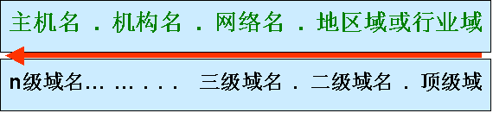
mail.abcde.com.cn
主机名 主域名 二级域 顶级域

顶层域名又称最高域名，分为两类：一类通常由三个字母构成，一般为机构名，是国际顶级域名；另一类由两个字母组成，一般为国家或地区的地理名称。如下图：
机构名
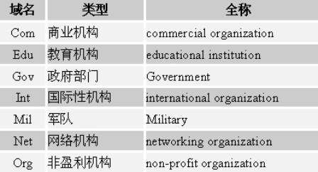
地理名
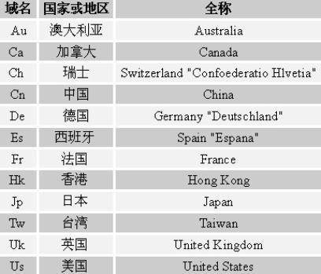

中国的二级域名，中国的最高域名为cn。二级域名分为类型域名和行政区域名两类。具体如下图。
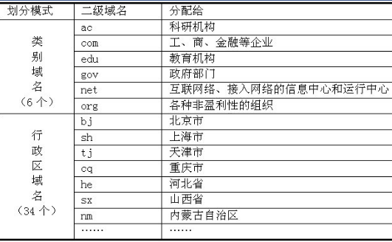

域名一般由几部分组成，最典型的是由域名本身的名称和后缀组成。例如:baidu.com是由主域名baidu和后缀.com组成。后缀可以是顶级域，例如.com，也可以是二级域，例如.com.cn。一个域名还可以有子域名，例如www.sina.com.cn和bbs.sina.com.cn都是他的子域名。

10、智能DNS和普通DNS的区别
智能DNS是可以智能的判断访问您网站的用户，然后根据不同的访问者把您的域名分别解析成不同的IP地址。如访问者是网通用户，DNS策略解析服务器会把你的域名对应的网通IP地址解析给这个访问者。如果用户是电信用户，DNS策略解析服务器会把您域名对应的电信IP地址解析给这个访问者。
智能DNS还可以实现就近访问机制：有些用户在国外和国内都放置了服务器，使用智能DNS可以让国外的网络用户访问你国外的服务器，国内的用户访问国内的服务器，从而使国内外的用户都能迅速的访问到你的服务器。

账号管理

1、账号注册
系统面对互联网用户开放，新用户可以通过填写指定的注册信息，包括邮箱地址、密码设置等来注册新账号以使用系统功能。用户类型分为个人用户与企业用户，企业用户注册还需要企业名称、机构代码等信息。
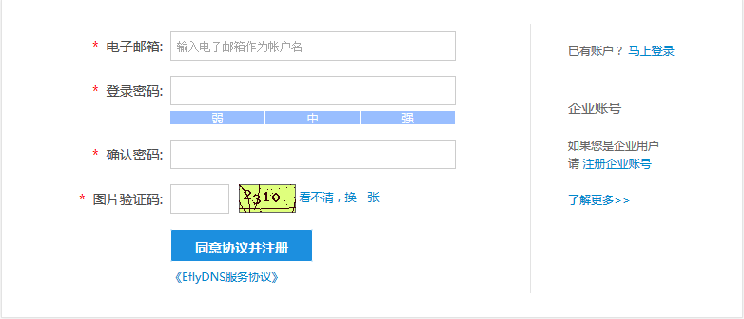

2、登陆/注销
当用户成功注册账号后，可以随时通过登录页面来登录用户系统来获得相关业务服务。在需要退出系统时，可以通过注销来取消当前用户系统的登陆状态。

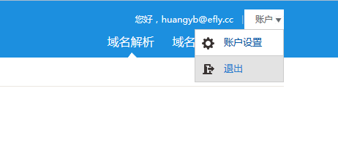

3、密码找回
当用户遗忘已注册账号中的密码信息的时候，可以通过密码找回功能来取回密码。当激活此功能后，系统将自动向注册账号邮箱发送验证邮件，用户通过邮件中的验证码即可重置密码。
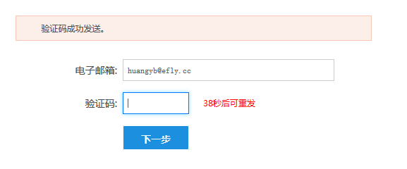

4、密码修改
用户可以通过用户账户设置中的密码修改选项来随时更换密码，以保证账户安全。


5、基本信息
用户可以通过用户账户设置中相关选项来完善补充其企业名称、联系人、微信号、手机号等信息，以便享受更好的后续增值服务。
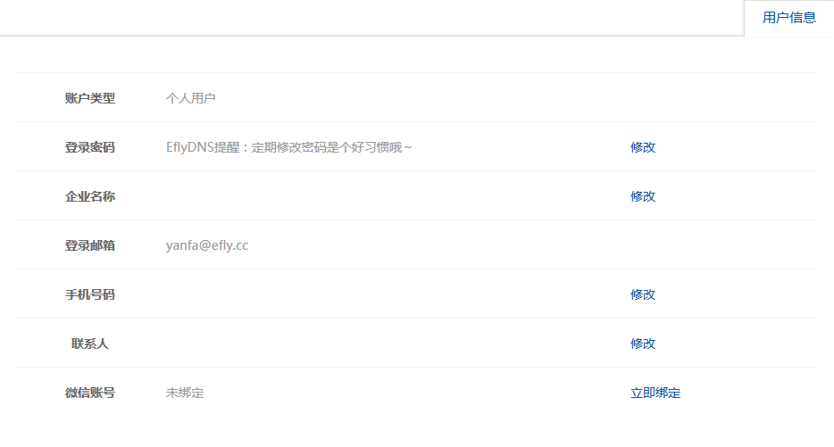

域名管理

1、域名添加
在系统中添加需要实现DNS智能解析服务的域名，需要添加者为该域名拥有者并通过验证和授权指向后，解析服务才能生效。

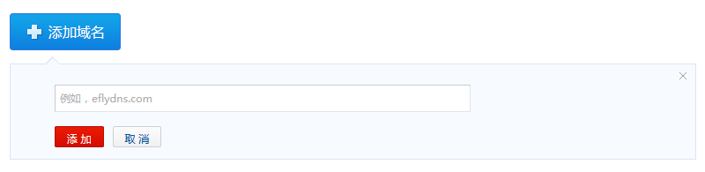

2、防重检测
对于新添加的域名，系统将会自动进行自动防重检测，以防止同一域名重复添加的情况发生，保证域名解析记录的唯一性。
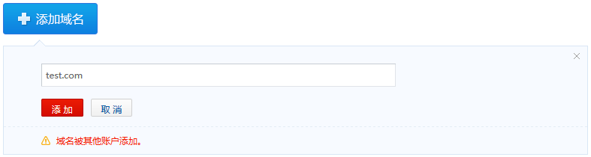

3、指向检测
对于已添加的域名，系统将会定时对域名的NS授权解析地址进行智能检测。对于已存在于系统中，但是没有把NS授权指向到本系统的域名，将会对该域名作出相应标记提示。
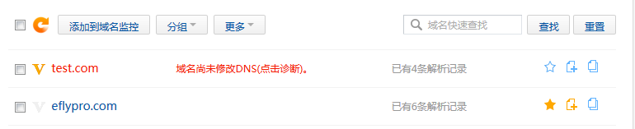

4、域名分组
对于系统中已添加的域名，可以对其进行分组操作，方便进行管理和查找。通过左侧的分组列表即可实现当前显示域名列表的快速切换。

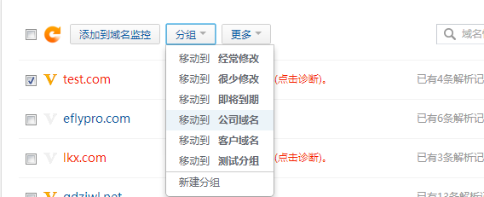

5、自定义分组
当系统中现存分组名单不满足用户实际需求时，用户可根据需要自行新建自定义名称分组，以实现对域名更好地分类管理。
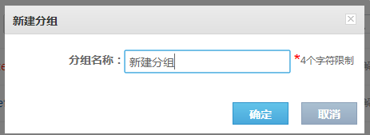

6、别名功能
有时候，用户需要把系统中已存在域名中配置好的解析记录，应用到另外一个新的域名中去。这时候，如果通过正常重新添加的方式，会产生很多无谓的重复操作。而且当需要修改解析记录的时候，在任意一个域名的解析内容修改后都要同时到另外一个域名修改，造成大量的重复操作，而且容易造成解析记录数据的不同步。
通过别名绑定功能，即可把该域名下的所有解析记录数据应用到另外一个域名，而且保证记录修改的统一，无需重复更改。

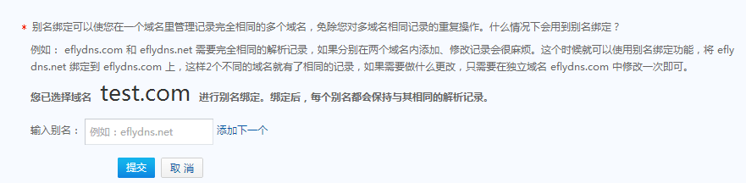

7、信息备注
用户可以根据需求对系统中已存在的域名记录进行文本信息备注，存在备注内容的域名将会有相应图标点亮提示。
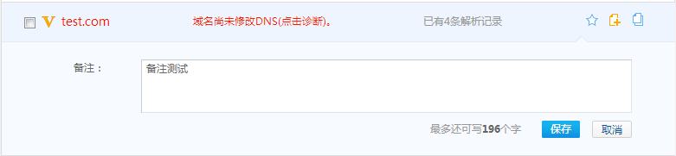

8、快速查找
用户可以通过右上方的查找框对域名列表进行快速筛选查找，支持模糊搜索。
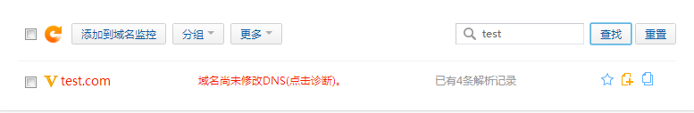

9、基本设置
该页面显示域名基本设置信息，可以在此页查看域名当前备注、别名、权限等相关信息，并提供默认TTL值、域名锁定、解析状态启停，自助诊断等功能的配置和使用



解析记录管理

1、A记录
什么情况下会用到A记录？
［如果需要将域名指向一个ip地址，就需要添加A记录］
A记录的添加方式
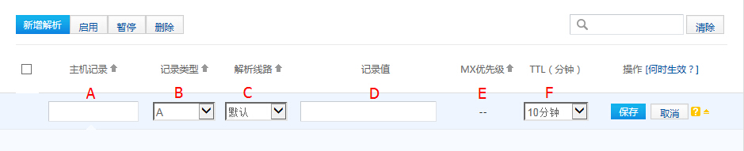
A.主机记录处填子域名（比如需要添加www.test.com的解析，只需要在主机记录处填写www即可；如果只是想添加test.com的解析，主机记录直接留空，填入一个“@”到输入框内即可；如果想对所有以test.com结尾的域名解析生效，填入一个“*”到输入框内即可）
B.记录类型为A
C.线路类型（默认为必填项，否则会导致部分用户无法解析；可根据对应运营商填写需要的解析结果，如无特殊要求，选择默认即可）
D.记录值为ip地址，只可以填写IPv4地址
E.MX优先级不需要填写
F.TTL不需要填写，添加时系统会自动生成，默认为10分钟

2、AAAA记录
什么情况下会用到AAAA记录？
[当您希望访问者通过IPv6地址访问您的域名时，可以使用AAAA记录]
AAAA记录的添加方式
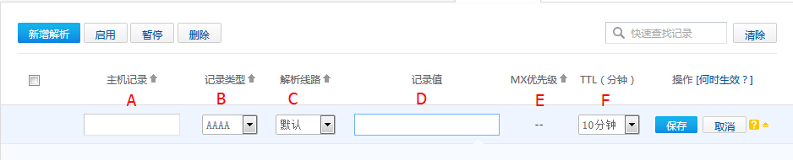
A.主机记录处填子域名（比如需要添加www.test.com的解析，只需要在主机记录处填写www即可；如果只是想添加test.com的解析，主机记录直接留空，填入一个“@”到输入框内即可；如果想对所有以test.com结尾的域名解析生效，填入一个“*”到输入框内即可）
B.记录类型为AAAA
C.线路类型（默认为必填项，否则会导致部分用户无法解析；可根据对应运营商填写需要的解析结果，如无特殊要求，选择默认即可）
D.记录值为ip地址，只可以填写IPv6地址
E.MX优先级不需要填写
F.TTL不需要填写，添加时系统会自动生成，默认为10分钟

3、CNAME记录
什么情况下会用到CNAME记录？
［如果需要将域名指向另一个域名，再由另一个域名提供ip地址，就需要添加CNAME记录］
像CDN，企业邮局等都经常要用到CNAME。
CNAME记录的添加方式
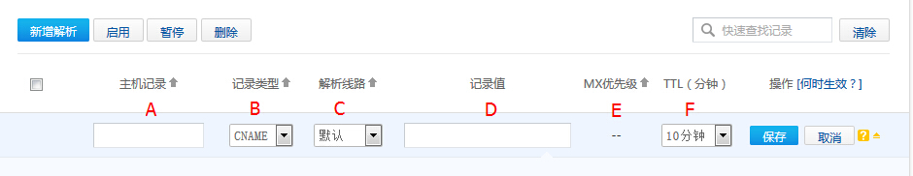
A.主机记录处填子域名（比如需要添加www.test.com的解析，只需要在主机记录处填写www即可；如果只是想添加test.com的解析，主机记录直接留空，填入一个“@”到输入框内即可；如果想对所有以test.com结尾的域名解析生效，填入一个“*”到输入框内即可）
B.记录类型为CNAME
C.线路类型（默认为必填项，否则会导致部分用户无法解析；可根据对应运营商填写需要的解析结果，如无特殊要求，选择默认即可）
D.记录值为域名地址
E.MX优先级不需要填写
F.TTL不需要填写，添加时系统会自动生成，默认为10分钟

4、MX记录
什么情况下会用到MX记录？
［如果需要设置邮箱，让邮箱能收到邮件，就需要添加MX记录］
MX记录的添加方式
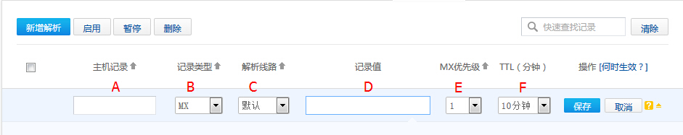
A.主机记录处填子域名（比如需要添加www.test.com的解析，只需要在主机记录处填写www即可；如果只是想添加test.com的解析，主机记录直接留空，填入一个“@”到输入框内即可；如果想对所有以test.com结尾的域名解析生效，填入一个“*”到输入框内即可）
B.记录类型为MX
C.线路类型（默认为必填项，否则会导致部分用户无法解析，邮件无法收取；MX一般不需要做智能解析，直接默认即可）
D.记录值可以是域名，也可以是一个ip地址
如果是域名的话，指向的域名必须有A记录，记录生成后会自动在域名后面补一个“.”，这是正常现象；
如果是ip的话，直接填写邮件服务器ip即可，记录生成后同样会自动补一个“.”
E.MX优先级的数值越低，优先级别就越高
F.TTL不需要填写，添加时系统会自动生成，默认为10分钟

5、NS记录
什么情况下会用到NS记录？
[如果需要把子域名交给其他DNS服务商解析，就需要添加NS记录]
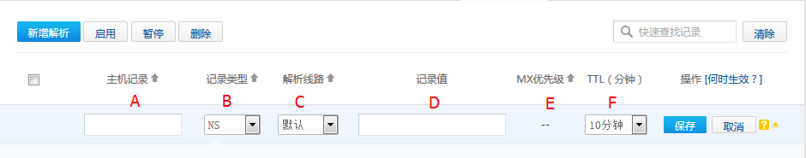
NS记录的添加方式
A.主机记录处填子域名（比如需要添加www.test.com的解析，只需要在主机记录处填写www即可；如果只是想添加test.com的解析，主机记录直接留空，填入一个“@”到输入框内即可；如果想对所有以test.com结尾的域名解析生效，填入一个“*”到输入框内即可）
B.记录类型为NS
C.线路类型（默认为必填项，否则会导致部分用户无法解析；可根据对应运营商填写需要的解析结果，如无特殊要求，选择默认即可）
D.记录值为要授权的DNS服务器域名，记录生成后会自动在域名后面补一个“.”，这是正常现象
E.MX优先级不需要填写
F.TTL不需要填写，添加时系统会自动生成，默认为10分钟

6、TXT记录
什么情况下会用到TXT记录？
[如果希望对域名进行标识和说明，可以使用TXT记录，绝大多数的TXT记录是用来做SPF记录（反垃圾邮件）]
TXT记录的添加方式
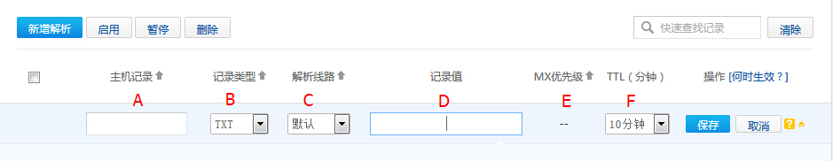
A.主机记录处填子域名（比如需要添加www.test.com的解析，只需要在主机记录处填写www即可；如果只是想添加test.com的解析，主机记录直接留空，填入一个“@”到输入框内即可；如果想对所有以test.com结尾的域名解析生效，填入一个“*”到输入框内即可）
B.记录类型为TXT
C.线路类型（默认为必填项，否则会导致部分用户无法解析；TXT记录不需要智能解析，直接默认即可）
D.记录值并没有固定的格式，不过大部分时间，TXT记录是用来做SPF反垃圾邮件的
最典型的spf格式的txt记录例子为“v=spf1 a mx ~all”，表示只有这个域名的a记录和mx记录中的ip地址有权限使用这个域名发送邮件
E.MX优先级不需要填写
F.TTL不需要填写，添加时系统会自动生成，默认为10分钟

7、记录查找
当解析记录列表中记录过多的时候，用户可以通过右上方的查找框对当前解析记录列表进行快速筛选查找定位，并支持模糊搜索。

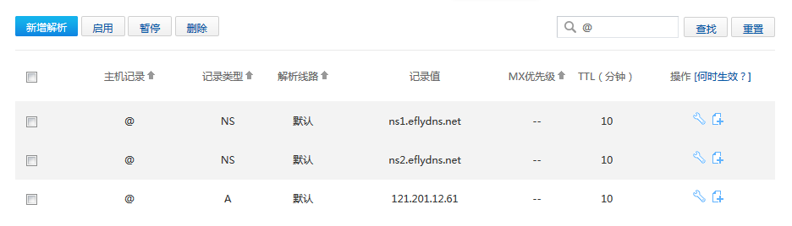

8、解析量统计
用户可以通过该模块下的报表，查看每个主域名，及该主域名存在解析记录的子域名最近一段时间的解析量统计情况，时间跨度包括当天、当月、最近一周、最近一月、最近一季、最近半年、最近一年。
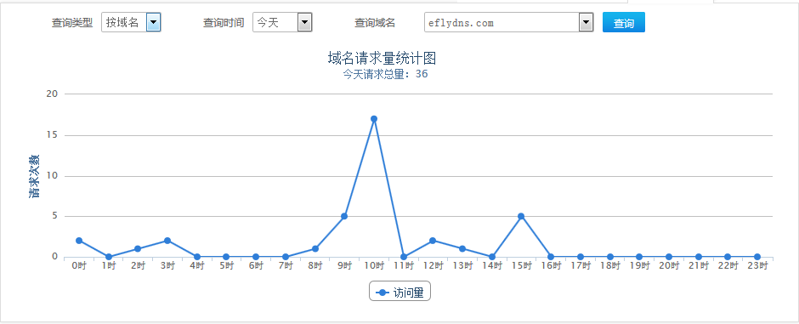
实时监控

1、域名实时监控
该功能提供用户对已添加域名中，解析记录指向的服务器主机访问情况进行实时监控。用户将可以在该页面中，查看解析记录中已配置的IP主机在最近一小时的响应时间情况、当前响应时间、响应时间比例分布、当前http响应状态等，及时掌握域名解析质量。
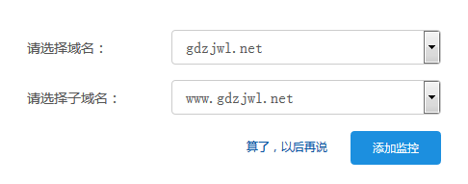

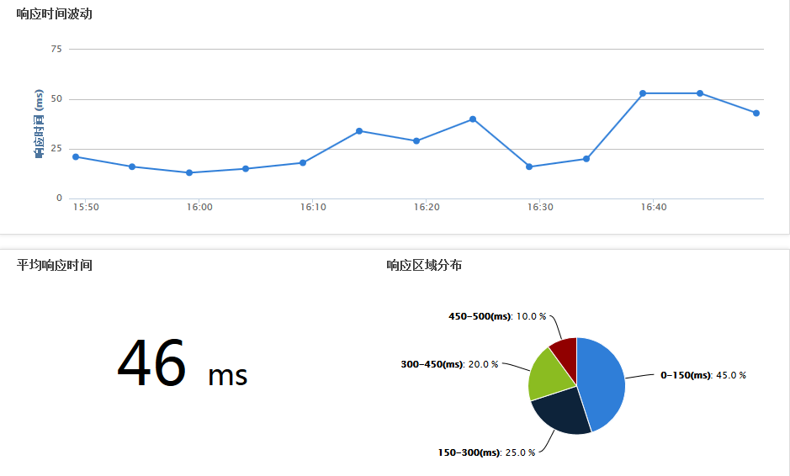

2、自定义实时监控
除对已添加的域名进行监控外，系统也允许对用户自定义提供的URL地址进行监控，监控数据与内容和域名实时监控模块相同。

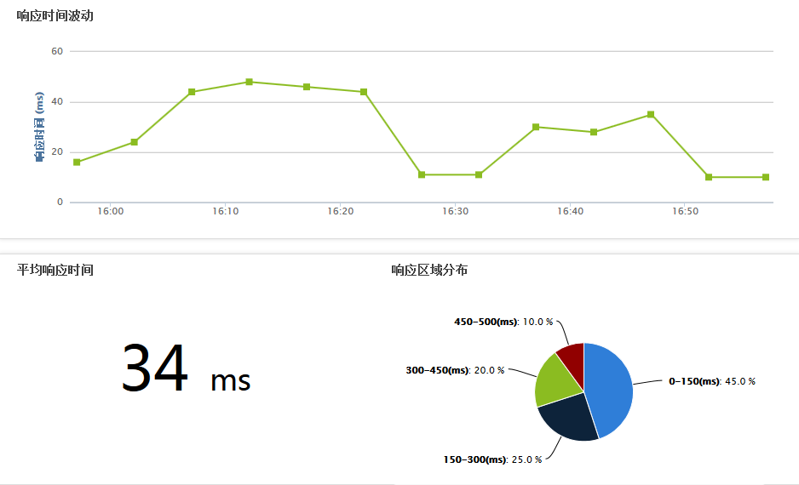

3、域名诊断
该功能以自助服务工具的方式，提供用户对指定域名查询该域名的详细相关业务信息，包括该域名的最后更新时间、当前NS授权状态、注册日期、到期日期、域名状态、WHOIS原文信息等，方便用户了解自己域名的当前状态，以更好地使用本系统服务。

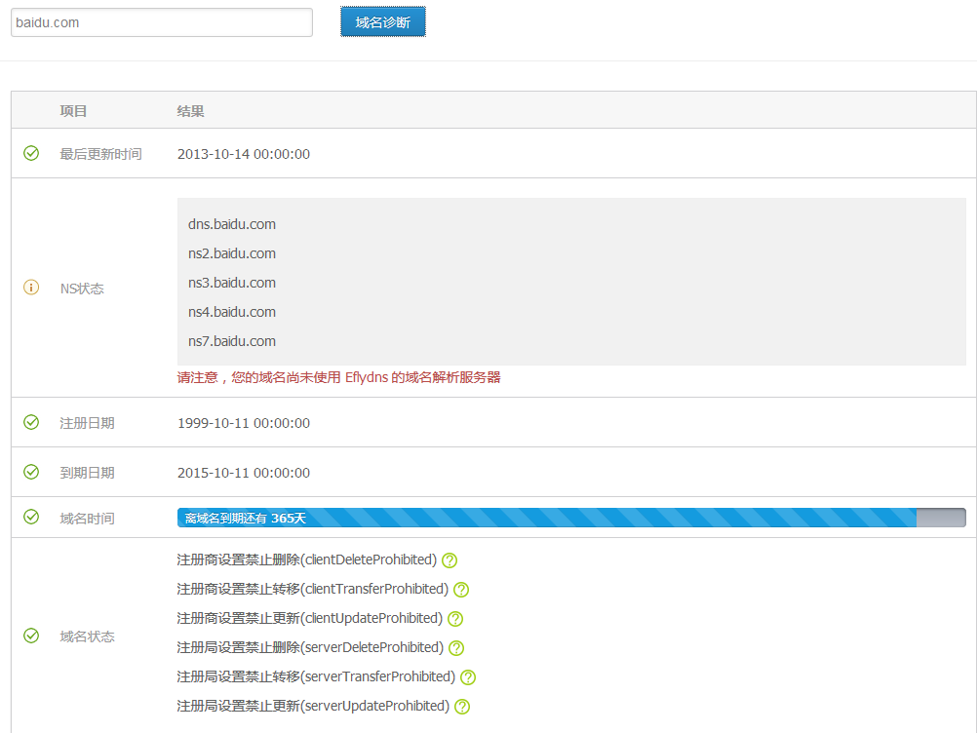

常见问题

1、什么是智能DNS解析
智能解析即指根据网站访问者所在的网络类型，智能判断给用户提供最佳的访问解析地址，使访问用户获得最快捷、最流畅的体验。例如当判断访问者来源为联通用户，那我们就将域名解析到联通的服务器IP上；当判断访问者来源为电信用户，那我们就将域名解析到到电信的服务器IP上。

目前我们支持的运营ISP线路有：
电信、联通、铁通、移动、教育网、长城宽带

更加多的运营商支持和区域性区分将会不断加入，敬请期待。

2、EflyDNS的DNS解析地址是什么
对于目前的免费用户来说，我们的DNS解析服务器地址为如下：
ns1.eflydns.net
ns2.eflydns.net

*后续还将会加入面对企业级的VIP用户，到时将会提供更多的DNS解析地址。

3、EflyDNS支持哪些解析类型
目前，EflyDNS支持A、CNAME、NS、MX、TXT、AAAA、URL等解析类型：
1、A (Address) 记录
域名指向一个IPv4地址（如10.10.10.10），如需要指向一个IPv4地址，则需要增加A记录；
2、CNAME记录
如果将域名指向一个域名，实现与被指向域名相同的访问效果，则需要增加CNAME记录；
3、MX记录
建立电子邮箱服务，将指向邮件服务器地址，需要设置MX记录；
4、NS记录
域名解析服务器记录，即把子域名指定某个域名服务器来解析，就需要设置NS记录；
5、TXT记录
用来做SPF记录，反垃圾邮件使用；
6、AAAA记录
域名指向一个IPv6地址记录；
7、URL记录
希望访问A域名时访问到B域名的内容，这时您就可以通过URL转发来实现，可以将A域名转发到B域名或B域名某一个子路径下。

如果对各种类型的记录想要做更深入的了解，可以在【用户手册】-【基础知识】中查阅。

4、修改后，解析何时生效
域名解析记录生效的时间分为以下三种情况：
1、新增解析记录生效时间
新增解析记录，在EflyDNS上解析是实时生效的。但由于全球各地ISP运营商的DNS服务器可能存在缓存，最终全球生效取决与各地ISP运营商的缓存DNS刷新的时间，一般可在一个TTL周期内完全生效。
2、修改解析记录生效时间
修改域名记录，在EflyDNS上解析也是实时生效的，最终生效时间同样取决于各地ISP运营商的缓存DNS刷新时间（各地ISP的DNS上缓存了修改前的解析记录，不会实时更新最近的解析记录），一般可认为修改解析记录后生效时间为您域名记录之前设置的TTL时间。例如你设置的是10分钟，一般修改解析后，将在10分钟内实现全球生效，还请耐心等待。
3、修改DNS后，设置解析记录生效时间
域名DNS修改成EflyDNS的解析服务器地址后，设置的解析记录在我们的DNS服务器上生效的时间是实时的。但因各地ISP运营商刷新域名DNS的时间不一致，而且刷新DNS时间都比较长，导致解析在全球生效时间会较长。.com等国际域名一般需要48小时生效，.cn等国内域名需要6小时生效，请您耐心等待。

5、导致解析不能生效的原因
导致解析不能生效的原因一般有很多，一般来说，可以先通过关注以下几个问题来解决：
1域名状态是否正常
先检查域名的状态，可以查看注册服务商提供的whois域名信息，如果域名状态为clienthold或serverhold状态，意味着域名是禁止解析的；这样状态下，即使设置了域名解析，也是无法生效的，域名是无法被访问到的，需要联系注册商取消这个状态
2是否修改了解析
如果修改了域名了解析，到最终新解析地址被访问到，主要取决于各运营商的缓存DNS是否生效，并不是DNS服务商所能解决的。一般情况下，修改解析后，生效时间最长为设置该条解析记录的TTL值时间，如果TTL值为10分钟，那修改解析后，10分钟后就可以完全生效
3是否修改了DNS
与修改解析记录相似，修改域名DNS后，同样取决于各运营商的缓存是否生效；一般情况下，全球生效需要0-72小时。

快速上手，仅需四步

1、注册账户
1、登陆www.eflydns.com点击左上方【注册】按钮
2、在账户注册界面，输入您邮箱，及密码。若需要注册企业账号，请点击右侧的【注册企业账号】

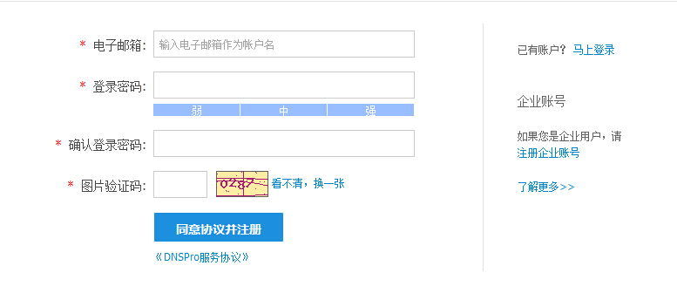
3、注册成功后，即可自动跳转到用户平台

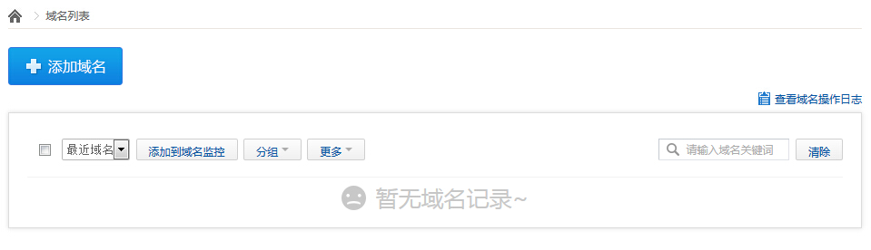

2、添加记录
1、登陆客户平台，点击【添加域名】
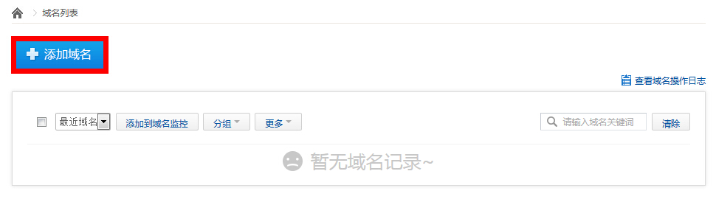
2、添加上您要解析的主域名后，点击【添加】
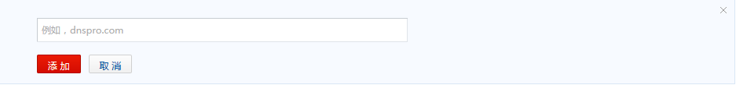
3、点击刚添加的域名
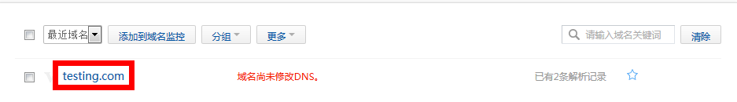
4、在域名记录管理界面，点击【新增解析】，添加您需要解析的记录即可

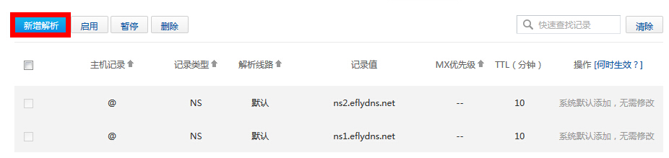

3、设置解析
详情见下面部分

4、静待生效
以上步骤完成后，只需要耐心等待即可。

注意：修改 DNS 服务器需要 0-72 小时的全球生效时间，如果发现某些地方记录没有生效，并且修改 DNS 的时间还不到 72 小时，请耐心等待。

各注册商设置解析方法

1、万网注册的域名如何使用Eflydns？
1、登陆 http://diy.hichina.com
2、按照下图提示，填写EflyDNS的2个DNS短地址
ns1.eflydns.net
ns2.eflydns.net 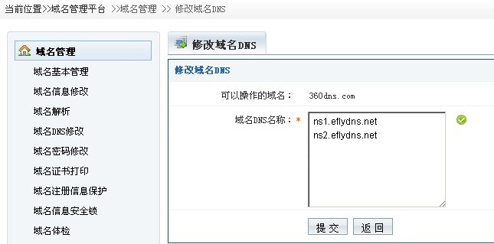
3、点击提交，然后等待全球DNS服务器刷新（最多72小时）

2、新网注册的域名如何使用Eflydns？
1、登陆 http://dcp.xinnet.com/Modules/agent/domain/domain_manage.jsp
2、选择［域名管理］

3、选择 域名状态设置，先为域名解锁，否则无法修改DNS，然后再选择 修改域名DNS
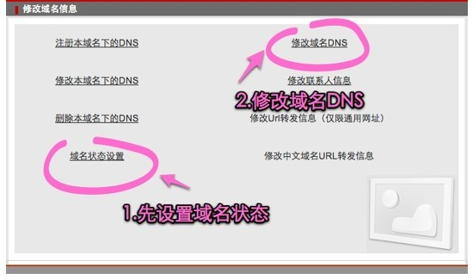
4、将所有状态移至“增加状态”栏内，修改完DNS后再改回来
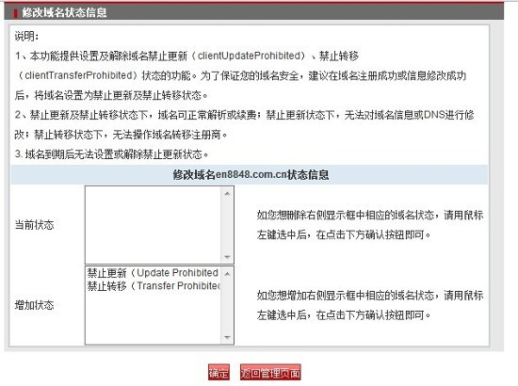
5、选择域名服务器为填写具体信息，修改域名DNS服务器为EflyDNS的2个DNS短地址
ns1.eflydns.net
ns2.eflydns.net
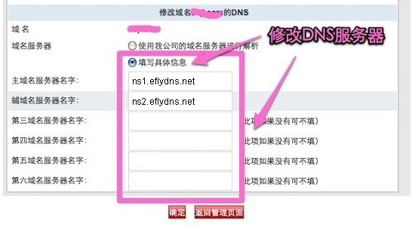
6、点击确定，然后等待全球DNS服务器刷新（最多72小时）

3、Godaddy注册的域名如何使用Eflydns？
1、登录 http://www.godaddy.com
2、登录后，选择My Account，然后单击Launch
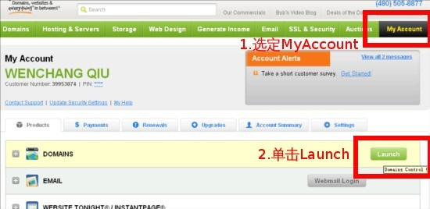
3、在域名列表左侧，把要修改DNS的域名勾上，然后点击上方的NameServers
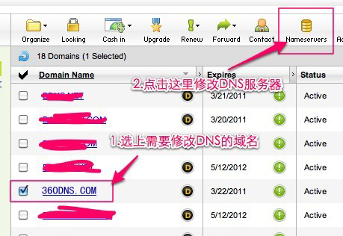
4、选择I have specific nameservers for my domains，然后点击右下角的Add More
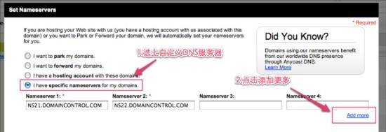
5、输入 EflyDNS的2个DNS短地址，然后保存，等待生效
ns1.eflydns.net
ns2.eflydns.net
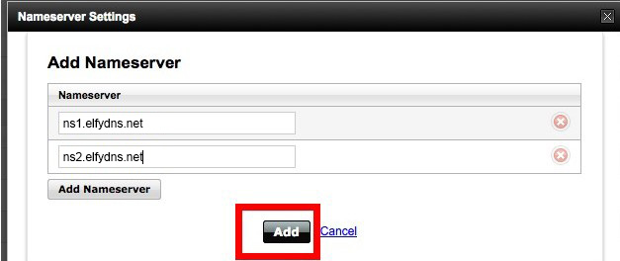

4、易名中国注册的域名如何使用Eflydns？
1、进入 https://login.ename.cn 登录易名中国
2、进入域名控制面板
3、在需要修改DNS的域名右侧点击【操作 DNS】按钮
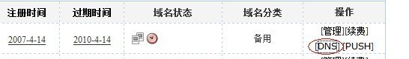
4、在下方找到解析管理按钮
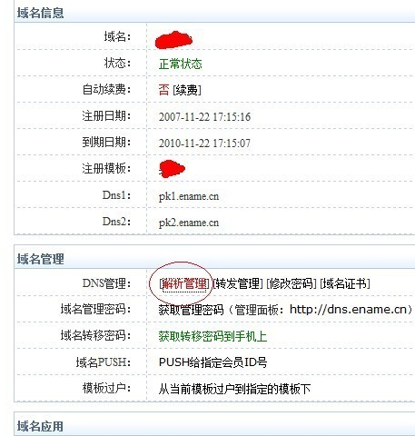
5、在右侧修改DNS服务器为EflyDNS的2个DNS短地址
ns1.eflydns.net
ns2.eflydns.net
6、点击确定，等待全球DNS服务器刷新（最多72小时）

5、琥珀网注册的域名如何使用Eflydns？
1、进入 http://hupo.com/login.php?ref=/ListDomain.php 登录琥珀网
2、点击需要修改的域名，在设置DNS处按照下图修改。
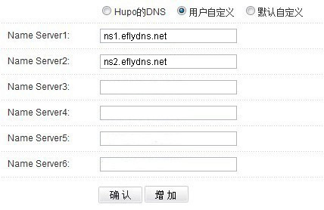
3、点击确认，等待全球递归DNS服务器刷新（最多72小时）。

